ADORAZIONE EUCARISTICA Giovedì 1 Ottobre 2015

Gesù, mio Signore,
nella semplicità del cuore e con viva fede
io ti adoro realmente presente nel sacramento
della santa Eucaristia.
Tu, Gesù, sei il pane disceso dal cielo,
il cibo che ci sostiene nel cammino della vita;
tu sei la sorgente dell’amore
che sa donarsi fino al sacrificio di sé;
tu sei il pegno della vita eterna.
Signore Gesù, infinito è l’ amore
che ti ha spinto a restare con noi
in questo sacramento
per donarti totalmente a noi.

ATTO PENITENZIALE
Dio ci ha creati per amare e solo nell’amore troviamo la vera gioia che dà sapore alla vita. Chiediamo perdono al Signore della nostra debolezza e fragilità; nella sincerità del cuore apriamoci alla sua misericordia.

C. Signore, che ci hai comandato di amarci come tu ci hai amato, abbi pietà di noi.
A. Signore, pietà.
C. Cristo, che sulla croce ci hai rivelato l’amore del Padre, abbi pietà di noi.
A. Cristo, pietà.
C. Signore, che non vuoi che l’uomo separi ciò che tu hai unito, abbi pietà di noi.
A. Signore, pietà.

C. Dio onnipotente abbia misericordia di noi, perdoni i nostri peccati e ci conduca alla vita eterna.
A– Amen

Dio, che hai creato l'uomo e la donna, perché i due siano una vita sola, principio dell'armonia libera e necessaria che si realizza nell'amore; per opera del tuo Spirito riporta i figli di Adamo alla santità delle prime origini, e dona loro un cuore fedele, perché nessun potere umano osi dividere ciò che tu stesso hai unito. Per il nostro Signore Gesù Cristo, tuo Figlio, che è Dio… Amen.

Dal vangelo secondo Marco
In quel tempo, alcuni farisei si avvicinarono e, per metterlo alla prova, domandavano a Gesù se è lecito a un marito ripudiare la propria moglie. Ma egli rispose loro: «Che cosa vi ha ordinato Mosè?». Dissero: «Mosè ha permesso di scrivere un atto di ripudio e di ripudiarla».
Gesù disse loro: «Per la durezza del vostro cuore egli scrisse per voi questa norma. Ma dall’inizio della creazione [Dio] li fece maschio e femmina; per questo l’uomo lascerà suo padre e sua madre e si unirà a sua moglie e i due diventeranno una carne sola. Così non sono più due, ma una sola carne. Dunque l’uomo non divida quello che Dio ha congiunto». A casa, i discepoli lo interrogavano di nuovo su questo argomento. E disse loro: «Chi ripudia la propria moglie e ne sposa un’altra, commette adulterio verso di lei; e se lei, ripudiato il marito, ne sposa un altro, commette adulterio».
Gli presentavano dei bambini perché li toccasse, ma i discepoli li rimproverarono. Gesù, al vedere questo, s’indignò e disse loro: «Lasciate che i bambini vengano a me, non glielo impedite: a chi è come loro infatti appartiene il regno di Dio. In verità io vi dico: chi non accoglie il regno di Dio come lo accoglie un bambino, non entrerà in esso». E, prendendoli tra le braccia, li benediceva, imponendo le mani su di loro.

Parola del Signore.
Lode a te o Cristo
BENEDETTO XVI

In questa domenica, il Vangelo ci presenta le parole di Gesù sul matrimonio. A chi gli domandava se fosse lecito al marito ripudiare la propria moglie, come prevedeva un precetto della legge mosaica, Egli rispose che quella era una concessione fatta da Mosè a motivo della "durezza del cuore", mentre la verità sul matrimonio risaliva "all’inizio della creazione", quando "Dio – come sta scritto nel Libro della Genesi – li creò maschio e femmina; per questo l’uomo lascerà suo padre e sua madre e i due saranno una carne sola". E Gesù aggiunse: "Sicché non sono più due, ma una carne sola. L’uomo dunque non separi ciò che Dio ha congiunto". E’ questo il progetto originario di Dio, come ha ricordato anche il Concilio Vaticano II nella Costituzione Gaudium et spes: "L’intima comunione di vita e di amore coniugale, fondata dal Creatore e strutturata con leggi proprie, è stabilita dal patto coniugale… Dio stesso è l’autore del matrimonio" .
Il mio pensiero va a tutti gli sposi cristiani: ringrazio con loro il Signore per il dono del Sacramento del matrimonio, e li esorto a mantenersi fedeli alla loro vocazione in ogni stagione della vita, "nella gioia e nel dolore, nella salute e nella malattia", come hanno promesso nel rito sacramentale. Consapevoli della grazia ricevuta, possano i coniugi cristiani costruire una famiglia aperta alla vita e capace di affrontare unita le molte e complesse sfide di questo nostro tempo. C’è oggi particolarmente bisogno della loro testimonianza. C’è bisogno di famiglie che non si lascino travolgere da moderne correnti culturali ispirate all’edonismo e al relativismo, e siano pronte piuttosto a compiere con generosa dedizione la loro missione nella Chiesa e nella società.
Diciamo insieme : A te la lode e la gloria

Gesù, figlio diletto del Padre A te la lode e la gloria
♦ Gesù, concepito per opera dello Spirito Santo A te la lode e la gloria
♦ Gesù, figlio della Vergine Maria A te la lode e la gloria
♦ Gesù, nato per la nostra salvezza A te la lode e la gloria
♦ Gesù, luce delle genti A te la lode e la gloria
♦ Gesù, battezzato nel Giordano A te la lode e la gloria
♦ Gesù, consacrato dallo Spirito A te la lode e la gloria
♦ Gesù, inviato dal Padre A te la lode e la gloria
♦ Gesù, maestro di verità A te la lode e la gloria
♦ Gesù, guaritore degli infermi A te la lode e la gloria
♦ Gesù, consolazione degli afflitti A te la lode e la gloria
♦ Gesù, misericordia dei peccatori A te la lode e la gloria
*******************************************************
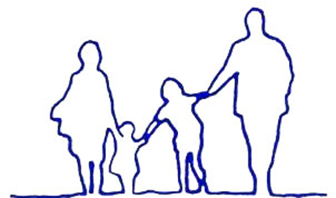
Nell’Esortazione apostolica Familiaris consortio, Giovanni Paolo II ha scritto che "il sacramento del matrimonio costituisce i coniugi e i genitori cristiani testimoni di Cristo «fino agli estremi confini della terra», veri e propri «missionari» dell’amore e della vita". Questa missione è diretta sia all’interno della famiglia – specialmente nel servizio reciproco e nell’educazione dei figli –, sia all’esterno: la comunità domestica, infatti, è chiamata ad essere segno dell’amore di Dio verso tutti. E’ missione, questa, che la famiglia cristiana può portare a compimento solo se sorretta dalla grazia divina. Per questo è necessario pregare senza mai stancarsi e perseverare nel quotidiano sforzo di mantenere gli impegni assunti il giorno del matrimonio. Su tutte le famiglie, specialmente su quelle in difficoltà, invoco la materna protezione della Madonna e del suo sposo Giuseppe. Maria, Regina della famiglia, prega per noi!

Signore Gesù,
siamo qui raccolti davanti a te.
Tu sei il Figlio di Dio fatto uomo,
da noi crocifisso e dal Padre Risuscitato.
Tu, Dio vivente, realmente presente
in mezzo a noi.
Tu, la vita, la verità e la vita:
Tu, che solo hai parole di vita eterna.
Tu, l’unico fondamento della nostra salvezza,
e l’unico nome Da invocare per avere speranza.
Tu l’immagine del Padre e il donatore
dello Spirito;
Signore Gesù, noi crediamo in Te,
ti adoriamo, ti amiamo con tutto il nostro cuore,
e proclamiamo il tuo nome
al di sopra di ogni altro nome.

Dopo un'istruzione sul servizio, sull'accoglienza e sullo scandalo, ecco un'istruzione sul matrimonio e sui piccoli. Come tutte le altre volte in cui è coinvolto in un dibattito, Gesù supera i termini angusti in cui gli uomini pongono il problema e va alla radice. Nel nostro caso, non si chiede come deve essere interpretato di preciso il passo di Mosè, bensì si chiede quale sia l'intenzione fondamentale di Dio alla quale bisogna ispirarsi al di là di ogni casistica e di ogni interpretazione che la tradizione ha forse via via accumulato. Non basta appellarsi alle tradizioni, bisogna valutarle in base a quella intenzione iniziale che le ha generate e che esse a modo loro e per il loro tempo (ma spesso anche pagando il tributo alla debolezza degli uomini e alla loro poca fede) hanno cercato di esprimere. È un principio che vale anche per le Scritture: tutto è parola di Dio, ma c'è testo e testo. Gesù non pone sullo stesso piano Genesi e Deuteronomio: il primo rivela l'intenzione profonda di Dio, il secondo paga un tributo alla durezza di cuore degli uomini.
Per Gesù l'intenzione profonda a cui il matrimonio deve rifarsi è l'Alleanza, o se preferiamo la «fedeltà senza tentennamenti». È la medesima fedeltà che Gesù sta vivendo nella sua scelta messianica e che lo porterà sulla Croce: una fedeltà definitiva e senza pentimenti, un'alleanza senza compromessi. Unendosi alla sua donna, l'uomo deve portare tutto se stesso, giocandosi completamente e definitivamente. Ecco perché e a quali condizioni il matrimonio diventa veramente una «sequela», cioè un luogo in cui l'amore del Cristo, la sua fedeltà, il suo servizio, in una parola il «cammino» che egli ha percorso, tornano a trasparire.

Gesù, Santo di Dio donaci la tua salvezza
♦ Gesù, il solo giusto donaci la tua salvezza
♦ Gesù, figlio obbediente donaci la tua salvezza
♦ Gesù, volto della misericordia del Padre donaci la tua salvezza
♦ Gesù, Redentore dell’uomo donaci la tua salvezza
♦ Gesù, salvatore del mondo donaci la tua salvezza
♦ Gesù, vincitore della morte donaci la tua salvezza
♦ Gesù, Principe forte e vittorioso donaci la tua salvezza
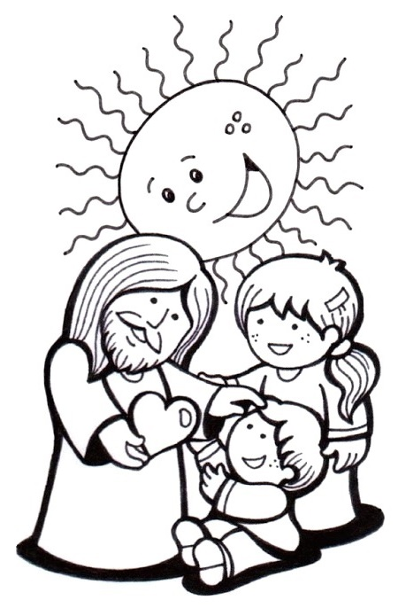
********************************************************
Ma nel Vangelo di questa domenica c'è anche un secondo esempio: Gesù, a differenza dei suoi discepoli, accoglie i bambini. Con questo non soltanto si oppone alla mentalità del tempo, ma addirittura anche alla mentalità dei discepoli: l'episodio tradisce infatti uno scontro: «I discepoli li sgridarono... Gesù vedendo ciò, si indignò...». Con grande meraviglia dei discepoli, Gesù accoglie i bambini: perde tempo con loro. La serietà del suo cammino verso Gerusalemme non distrae Gesù dai piccoli. Egli non ha cose più importanti da fare.

Signore Gesù,
nell'Eucaristia tu sei il centro
di tutta la comunità cristiana,
tu sei il vincolo della carità,
perché tu sei l'amore.
Tu, ricco di misericordia e di bontà,
accresci l'amore tra noi,
disperdi ogni avversione,
togli ogni tristezza dell'anima.
Rassicura i cuori ansiosi,
rinvigorisci gli animi avviliti,
spegni l'odio nei cuori,
porta concordia e tranquillità nel mondo intero.
Fai che tutti ci riconosciamo
figli del Padre celeste,
per sentirci tutti fratelli,
con te, in te, per te.
Si aprano i nostri occhi per vedere
le necessità dei bisognosi.
Si aprano i nostri cuori per amare tutti.
Si aprano le nostre mani per aiutare sempre.
Rendici un cuor solo e un'anima sola.
Ogni steccato sia abbattuto,
ogni rottura sia ricomposta,
ogni rancore sia spento.
Sepolto sia l'orgoglio, distrutta l'invidia,
vinta la cattiveria.
Signore Gesù, rendici testimoni del tuo amore.
Il tuo Spirito ci unisca tutti in comunione
di fede e di carità.
Con te, Signore, saremo Chiesa presente
nel mondo,
tuoi discepoli che imparano l'amore da Te.

*********************************************************
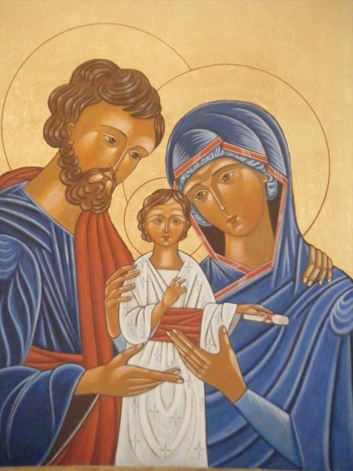
Preghiamo insieme e diciamo: Signore, benedici e santifica le nostre famiglie

1) Per il Papa Francesco: il Signore che lo ha chiamato a presiedere nella carità la Chiesa, lo sostenga nel suo ministero a servizio dell’unità del Collegio episcopale e di tutto il Popolo di Dio, preghiamo:

2) Per i Padri Sinodali e gli altri partecipanti al Sinodo dei Vescovi: lo Spirito del Signore, illumini le loro menti, affinché la Chiesa possa rispondere alle sfide sulla famiglia nella fedeltà al progetto di Dio, preghiamo:

3) Per le famiglie cristiane: il Signore che ha posto nella comunione sponsale il sigillo della sua presenza, renda le nostre famiglie cenacoli di preghiera, intime comunità di vita e di amore a immagine della Santa Famiglia di Nazareth, preghiamo:

4) Per i coniugi in difficoltà: il Signore ricco di misericordia, li accompagni mediante l’azione materna della Chiesa con comprensione e pazienza nel loro cammino di perdono e di riconciliazione, preghiamo:

5) Per le famiglie che a causa del Vangelo devono lasciare le loro terre: il Signore che ha sperimentato con Maria e Giuseppe l’esilio in Egitto, li conforti con la sua grazia e apra per loro sentieri di carità fraterna e di umana solidarietà, preghiamo:

6) Per i nonni: il Signore che è stato accolto nel Tempio dai Santi vegliardi Simeone e Anna, li renda saggi collaboratori dei genitori nella trasmissione della fede e nell’educazione dei figli, preghiamo:

7) Per i giovani: il Signore, che ha santificato le nozze di Cana, faccia loro riscoprire la bellezza del carattere sacro e inviolabile della famiglia nel disegno divino e sostenga il cammino dei fidanzati che si preparano al matrimonio, preghiamo:

PREGHIERA ALLA SANTA FAMIGLIA

Gesù, Maria e Giuseppe
in voi contempliamo
lo splendore dell’amore vero,
a voi con fiducia ci rivolgiamo.
Santa Famiglia di Nazareth,
rendi anche le nostre famiglie
luoghi di comunione
e cenacoli di preghiera,
autentiche scuole del Vangelo
e piccole Chiese domestiche.
Santa Famiglia di Nazareth,
mai più nelle famiglie si faccia esperienza
di violenza, chiusura e divisione:
chiunque è stato ferito o scandalizzato
conosca presto consolazione e guarigione.
Santa Famiglia di Nazareth,
il prossimo Sinodo dei Vescovi
possa ridestare in tutta la consapevolezza
del carattere sacro e inviolabile
della famiglia,
la sua bellezza nel progetto di Dio.
Gesù, Maria e Giuseppe
Ascoltate, esaudite la nostra supplica.

